DATOS PERSONALES | FIRMA
Nombre: Javier | DNI: 51779264-P

Apellidos: Blanco Álvarez

ESTUDIO | ASIGNATURA | CONVOCATORIA
MÁSTER UNIVERSITARIO EN INGENIERÍA MATEMÁTICA Y COMPUTACIÓN | 10500.- MODELIZACIÓN Y VALORACIÓN DE DERIVADOS Y CARTERAS EN FINANZAS | Ordinaria  Número periodo 8406

FECHA | MODELO | CIUDAD DEL EXAMEN
12-17/07/2024 | Modelo – B

Etiqueta identificativa

INSTRUCCIONES GENERALES
- Ten disponible tu documentación oficial para identificarte, en el caso de que se te solicite.
- Rellena tus datos personales en todos los espacios fijados para ello y lee atentamente todas las preguntas antes de empezar.
- Las preguntas se contestarán en la lengua vehicular de esta asignatura.
- Si tu examen consta de una parte tipo test, indica las respuestas en la plantilla según las características de este.
- Debes contestar en el documento adjunto, respetando en todo momento el espaciado indicado para cada pregunta. Si este es en formato digital, los márgenes, el interlineado, fuente y tamaño de letra vienen dados por defecto y no deben modificarse. En cualquier caso, asegúrate de que la presentación es suficientemente clara y legible.
- La entrega de archivos de realiza únicamente a través del apartado Adjuntos en el caso de la modalidad online o a través del formulario de exámenes que tendrán activo los alumnos que opten por modalidad presencial. No estará permitido el envío de archivos a través de WeTransfer.
- La entrega del examen en blanco o de un documento distinto del que se le ha facilitado por UNIR para realizar el examen, tendrá una calificación de “0” (suspenso).
- Durante el examen y en la corrección por parte del docente, se aplicará el Reglamento de Evaluación Académica de UNIR que regula las consecuencias derivadas de las posibles irregularidades y prácticas académicas incorrectas con relación al plagio y uso inadecuado de materiales y recursos.
- En caso de que el examen se celebre en formato online. Si se desea introducir una imagen digital, se puede capturar con un dispositivo sin capacidad de comunicarse de forma inalámbrica; se enviará al ordenador con el que se realiza el examen a través de un cable. No se puede utilizar el correo electrónico, ni aplicaciones de comunicación (Whatsapp, WhastappWeb, Telegram, Discord,…) ni sistemas de almacenamiento virtuales.
- Está permitido utilizar dos folios de apuntes del curso.

Puntuación
PREGUNTAS DEL EXAMEN
- Puntuación máxima 10.00 puntos

Buenos días a continuación realizarás el examen de Modelización y Valoración de Derivados y Carteras en Finanzas.

El examen consta de dos preguntas con las siguientes puntuaciones:

Pregunta 1 (Teórica/Práctica) 5 puntos.

Pregunta 2 (Teórica/Práctica) 5 puntos.
Responde a las preguntas en las páginas siguientes. Encontrarás las preguntas al final del examen.

¡Mucha suerte!

1. Pregunta 1 (Teórica/Práctica) (Responder en 5 caras)
2. Pregunta 2 (Teórica/Práctica) (Responder en 5 caras)
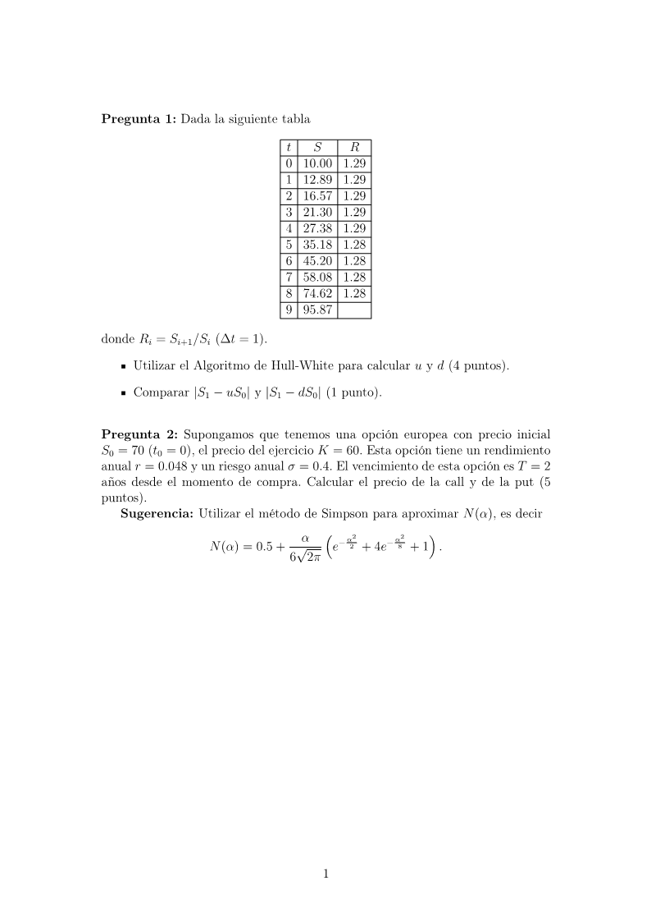
Problema 1)
a)
$$u = 2,29$$
$$d = 1,27$$

b)
$$\left|S_{1}-uS_{0}\right| = 10,012$$
$$\left|S_{1}-dS_{0}\right| = 0,0927$$

Comprobaciones adjuntas en forma de fotos

Problema 2:

$$Call option = 16,35$$
$$Put option = 7,42$$

Comprobaciones adjuntas en forma de fotos

